rURAL servicios informáticos
Conexión Terminal Financiero
Automatización de pruebas
U027992
09/12/2022

Tabla de contenido
1. Conexión Terminal Financiero 3
1.1. TÍTULO DEL CASO DE PRUEBA 3
1.2. DESCRIPCIÓN 3
1.3. Conexión Terminal Financiero 3
1.4. MEJORAS PRÓXIMAS FASES 9

Conexión Terminal Financiero

TÍTULO DEL CASO DE PRUEBA
Conexión Terminal Financiero.

DESCRIPCIÓN
El objetivo de la prueba es arrancar el terminal financiero si no lo está y comprobar que se encuentra conectado al entorno y al terminal correcto.

Conexión Terminal Financiero
Descripción:

Se abre el terminal financiero ejecutando un comando del sistema para abrir el archivo de iniciaNTF.cmd.
Una vez abierto el selector de entornos NTF, pulsamos el botón Comenzar. Se validan los campos de inicio de la ventana del terminal financiero, comprobamos los posibles mensajes de operativas y validamos que el entorno y el terminal de conexión son correctos.

STEP 1: VALIDAR SI ESTA ABIERTO EL TERMINAL y SI EL ENTORNO DE conexión ES CORRECTO
Validar si el terminal ya está abierto. Si es así validamos si el entorno de conexión es correcto.

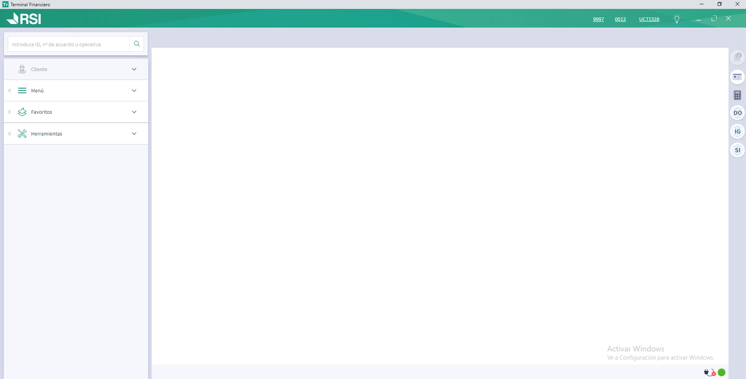

El código para validar los campos de inicio del terminal financiero CHROME es el siguiente:
- Campo Entidad (Valor correcto)
- Botón Conexión (Existe)

A continuación, se expone el código empleado con las siguientes explicaciones:

- La función “Exist” sirve para validar que la ventana existe.

El código de si el terminal financiero ya está abierto:
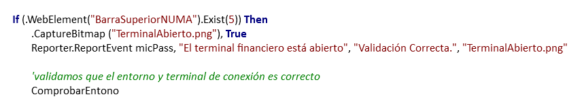

STEP 1.A: FUNCIÓN COMPROBAR ENTORNO

La función ComprobarEntorno se usa para comprobar si el terminal financiero está abierto y en qué entorno. Si está cerrado, se invoca la función ArrancarTerminalFinanciero. Si está abierto, se verifica que lo está en el entorno requerido para la prueba. Si no dispone del entorno correcto, se cierra el terminal y se invocan 4 funciones de comprobación explicadas a continuación.

El código para validar los campos de inicio del terminal financiero CHROME es el siguiente:
- Campo Entidad (Valor correcto)
- Botón Conexión (Existe)

A continuación, se expone el código empleado con las siguientes explicaciones:

- La propiedad “innertext” sirve para obtener el valor con el que está informado un campo y poder validar si un campo se encuentra informado con un valor “X”. En este caso validamos que los campos sean distintos de un valor vacío o igual a los datos de las variables.
- La función “Exist” sirve para validar que la ventana existe.

El código de la función ComprobarEntorno es el siguiente:
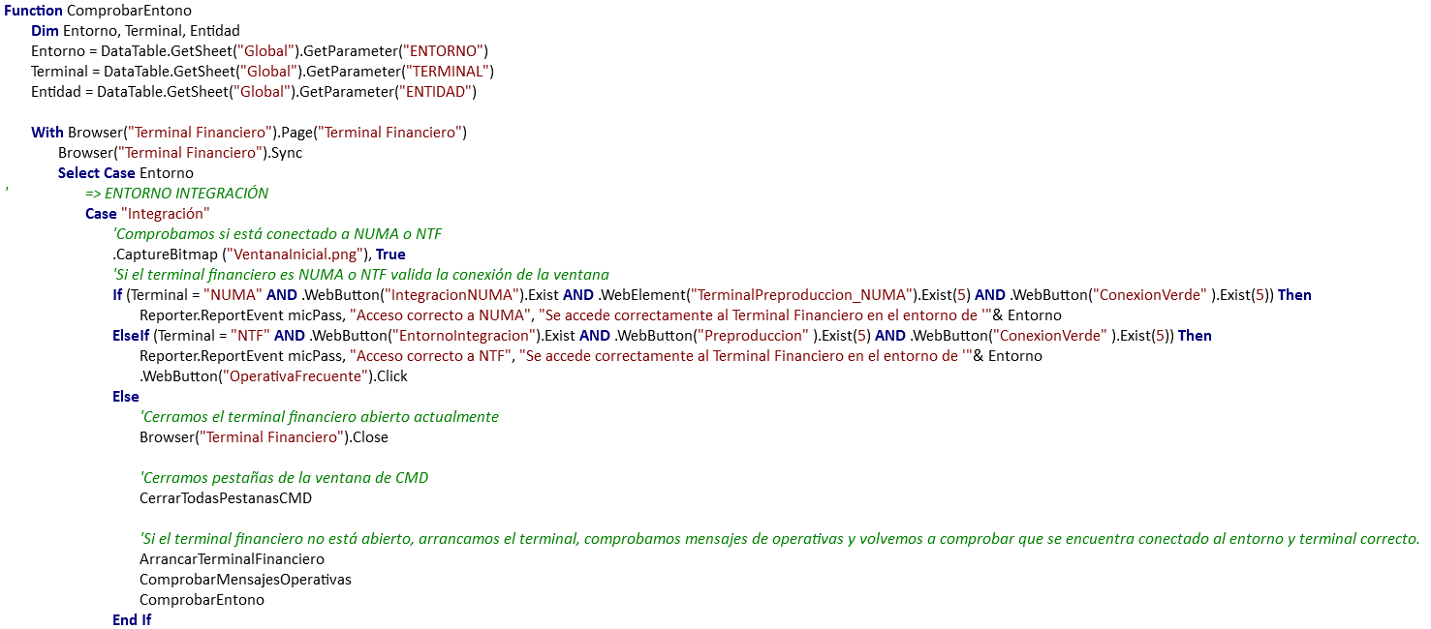
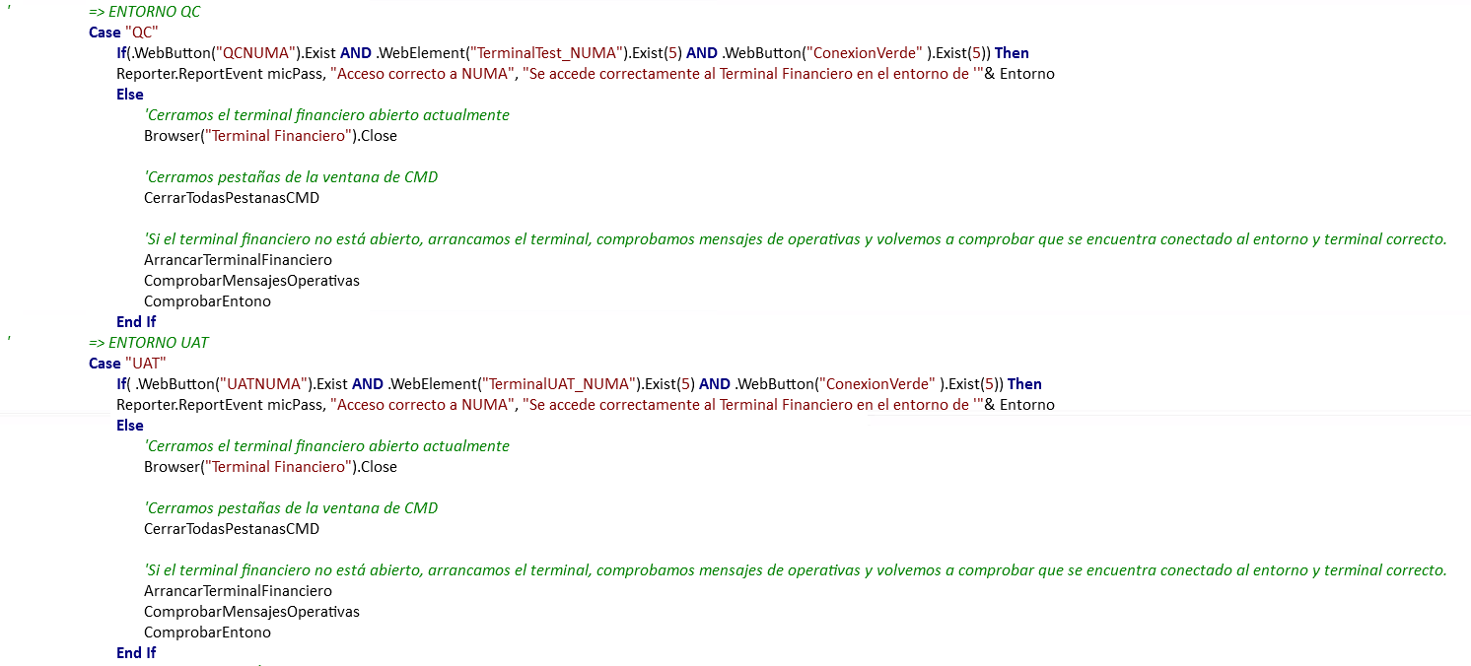
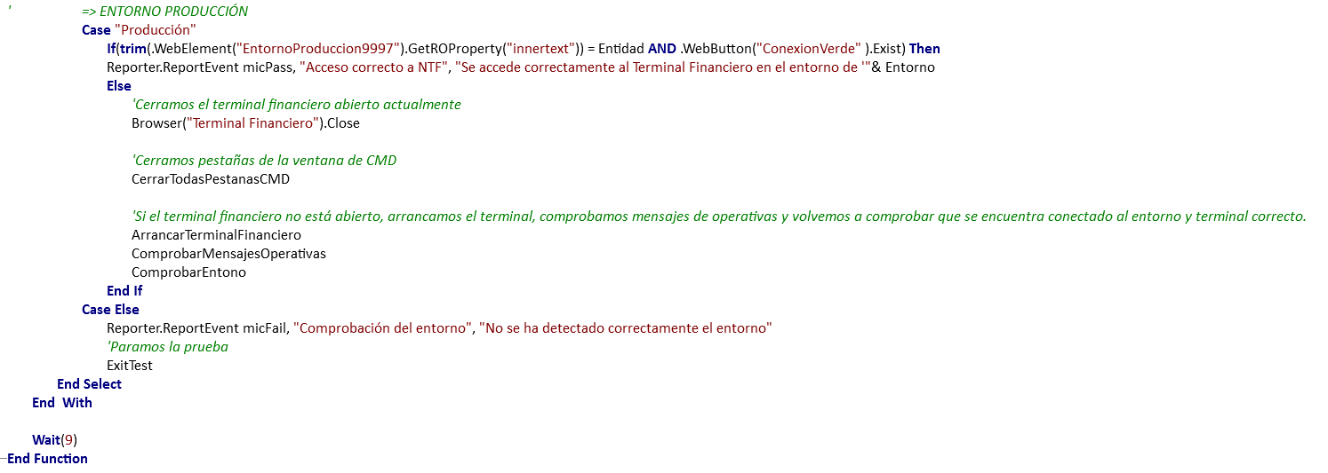

STEP 1.B: FUNCIÓN CERRAR TODAS LAS PESTAÑAS CMD

La función CerrarTodasPestanasCMD, sirve para cada vez que se abre el terminal que se abre una ventana de CMD, cierre todas las que estén abiertas.

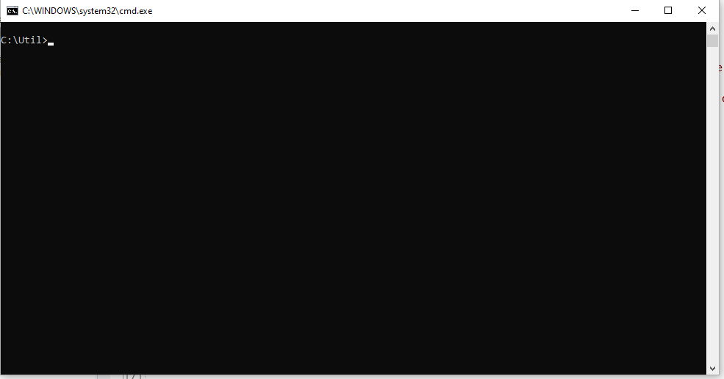

El código es el siguiente:

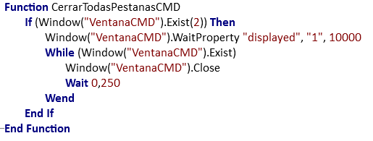

STEP 1.C: FUNCIÓN ARRANCAR TERMINAL FINANCIERO

La función ArrancarTerminalFinanciero, sirve para arrancar el terminal financiero correspondiente a cada entorno llamando a la función AbrirTerminalFinanciero pasándole por parámetro la ruta al acceso correspondiente y validando que el Selector Entornos NTF se ha abierto correctamente y por último pulsamos el botón Comenzar y maximizamos la ventana.

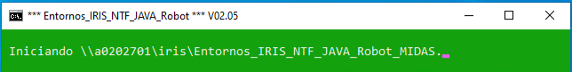

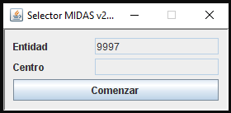

El código de la función es el siguiente:

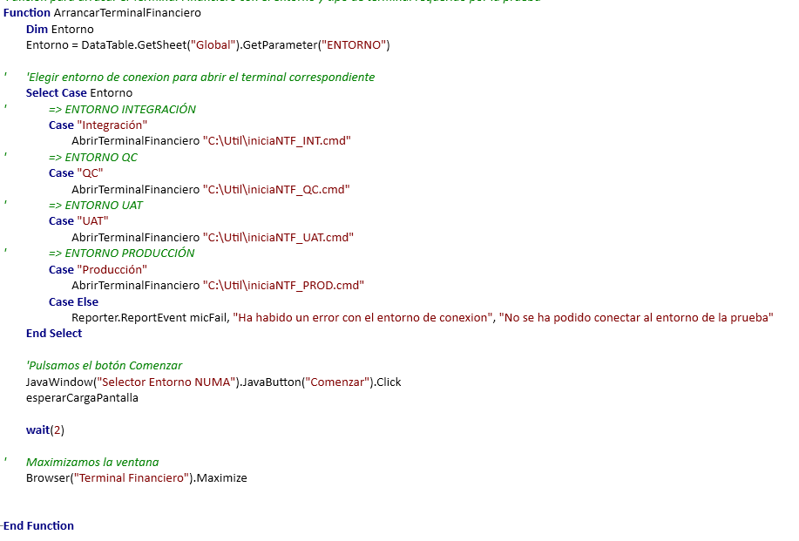

En el caso de que no se complete bien algún campo o su estado sea diferente del que se está comparando, se pondrá el paso en estado FAILED indicando el campo que ha fallado, pero la prueba continua adelante. Al finalizar la prueba, esta quedaría a Failed por éste o más pasos fallados.

STEP 1.D: FUNCIÓN ABRIRTERMINAL FINANCIERO

La función AbrirTerminalFinanciero, se utiliza para arrancar el terminal mediante un comando del sistema ejecutamos el archivo iniciaNTF_PROD.cmd correspondiente al entorno donde se ejecuta la prueba y validamos que se ha abierto el Selector de entornos NTF de producción correctamente.

El código de la función es el siguiente: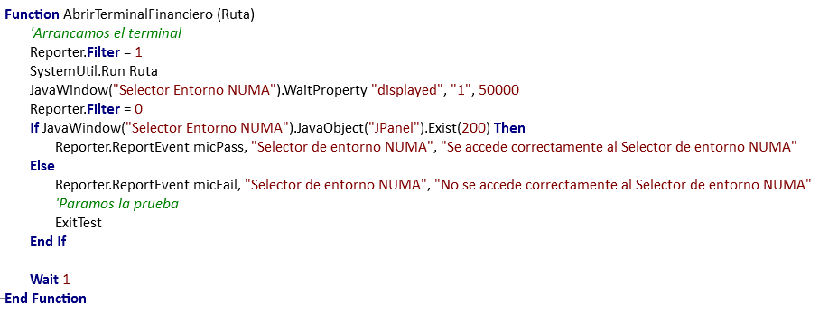

En el caso de que no se complete bien algún campo o su estado sea diferente del que se está comparando, se pondrá el paso en estado FAILED indicando el campo que ha fallado, pero la prueba continua adelante. Al finalizar la prueba, esta quedaría a Failed por éste o más pasos fallados.

STEP 1.E: FUNCIÓN COMPROBAR MENSAJES OPERATIVAS

La función ComprobarMensajesOperativas, sirve para validar los mensajes que puedan aparecer al ejecutar el terminal financiero y contemplar excepciones causadas por proceso batch u operativas caídas. Si existe el mensaje de operativa IRIS No Disponible, cerramos el terminal y paramos la prueba, y si las operativas no impiden la ejecución de la prueba, validamos el estado del terminal, y si no se ha podido acceder correctamente, cerramos el terminal y las ventanas CMD abiertas con la función CerrarTodasPestanasCMD, y por último, paramos la prueba.

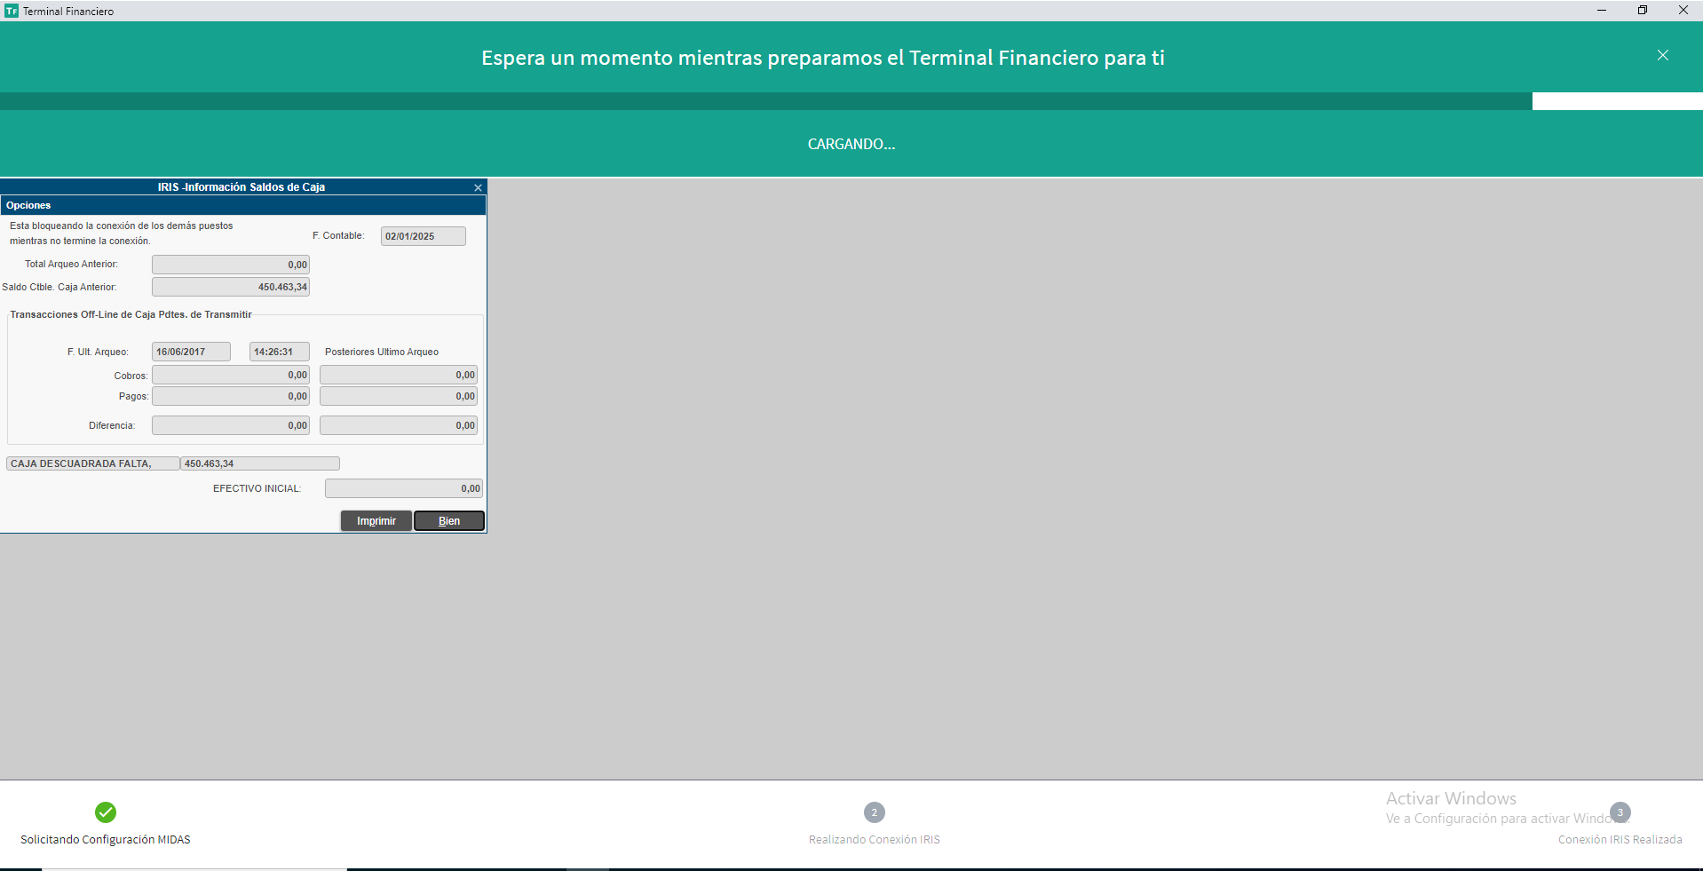

El código de la función es el siguiente:
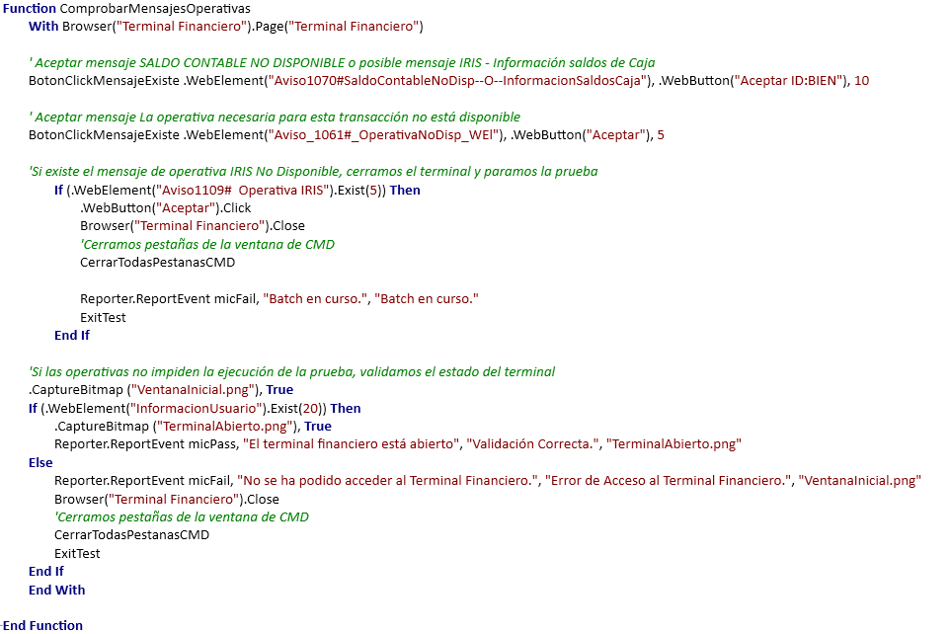
En el caso de que no se complete bien algún campo o su estado sea diferente del que se está comparando, se pondrá el paso en estado FAILED indicando el campo que ha fallado, pero la prueba continua adelante. Al finalizar la prueba, esta quedaría a Failed por éste o más pasos fallados.

STEP 2: ARRANCAR EL TERMINAL
Si el terminal financiero no está arrancado lo arrancamos. Para ello llamamos a 3 de funciones explicadas anteriormente para poder arrancar el terminal, comprobar los posibles mensajes y validar que el entorno está conectado de forma correcta.

El código es el siguiente:

STEP 3: CONEXIÓN FÍSICA-LÓGICA
En el caso de querer cambiar la entidad y el centro al conectarnos a un entorno, introducimos con que entidad/centro queremos conectarnos y pulsamos en el botón Comenzar.

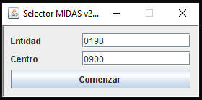

El código es el siguiente:
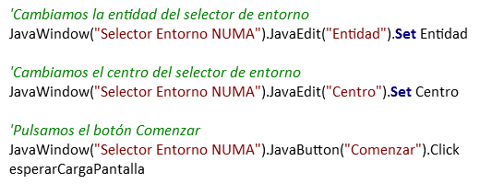

MEJORAS PRÓXIMAS FASES

